Japon Çocuk ve Ustası
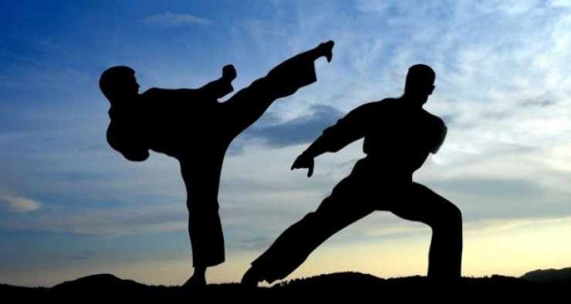
Japon çocuğun tek hayali çok ünlü bir karateci olmaktı. Fakat ailesi buna izin vermezdi. Bir gün talihsiz bir kaza sonucu çocuk sol kolunu kaybetti. Ailesi çocuğun moralinin çok kötü olduğunu görünce ona bir karate hocası tuttu.
Hoca ilk dersinde çocuğa karşısındakini sağ koluyla tutup üstünden savurmayı gösterdi. Hatta ikinci, üçüncü ve sonraki bütün derslerde hep aynı hareketi yapıyorlardı.
Çocuk bir gün hocasına “hocam ben çok sıkıldım, artık başka hareketlere geçsek” dedi. Hoca ise bunu kabul etmeyerek dünyada bu işi en hızlı yapan kişi olmadıkça bitirmeyeceğini söyledi. Çocuk o kadar hızlanmıştı ki, hocasını bile göz açıp kapayıncaya kadar yerden yere vuruyordu.
Bir gün hoca elinde bir kağıtla geldi kağıtta çocuğun gençler karate şampiyonasına katılabileceği yazıyordu. Çocuk çok şaşırdı. Ertesi gün salonda ilk rakibinin karşısına çıkacakken heyecanla hocasına sordu, “hocam bu iş nasıl olur? Ben sadece tek hareket biliyorum kesin kaybederim” Hocası ise ”sen sadece hareketi yap” cevabını verdi.
Çocuk ringe çıktı ve hareketiyle rakibini eledi. Hatta tek hareketle finale kadar çıktı. Finalde karşısında kendisinin iki katı birisi vardı. Önce çok korktu ama gene bildiği hareketi yaparak son rakibini de yendi ve şampiyon oldu. Sevinçle hocasının yanına koştu ve sordu “hocam nasıl olur anlamıyorum, sadece bir hareket biliyorum, tek kolluyum ve şampiyon oldum” Hocası çocuğa baktı ve dedi ki, “senin yaptığın hareket karatedeki en zor hareketlerden biridir. Ve bir tek savunması vardır o da, rakibin sol kolunu tutmak”.
Bu hikaye birçok dilde bir efsane haline gelmiş ve başarının sembolü olan hikayelerden birisi olmuştur.

